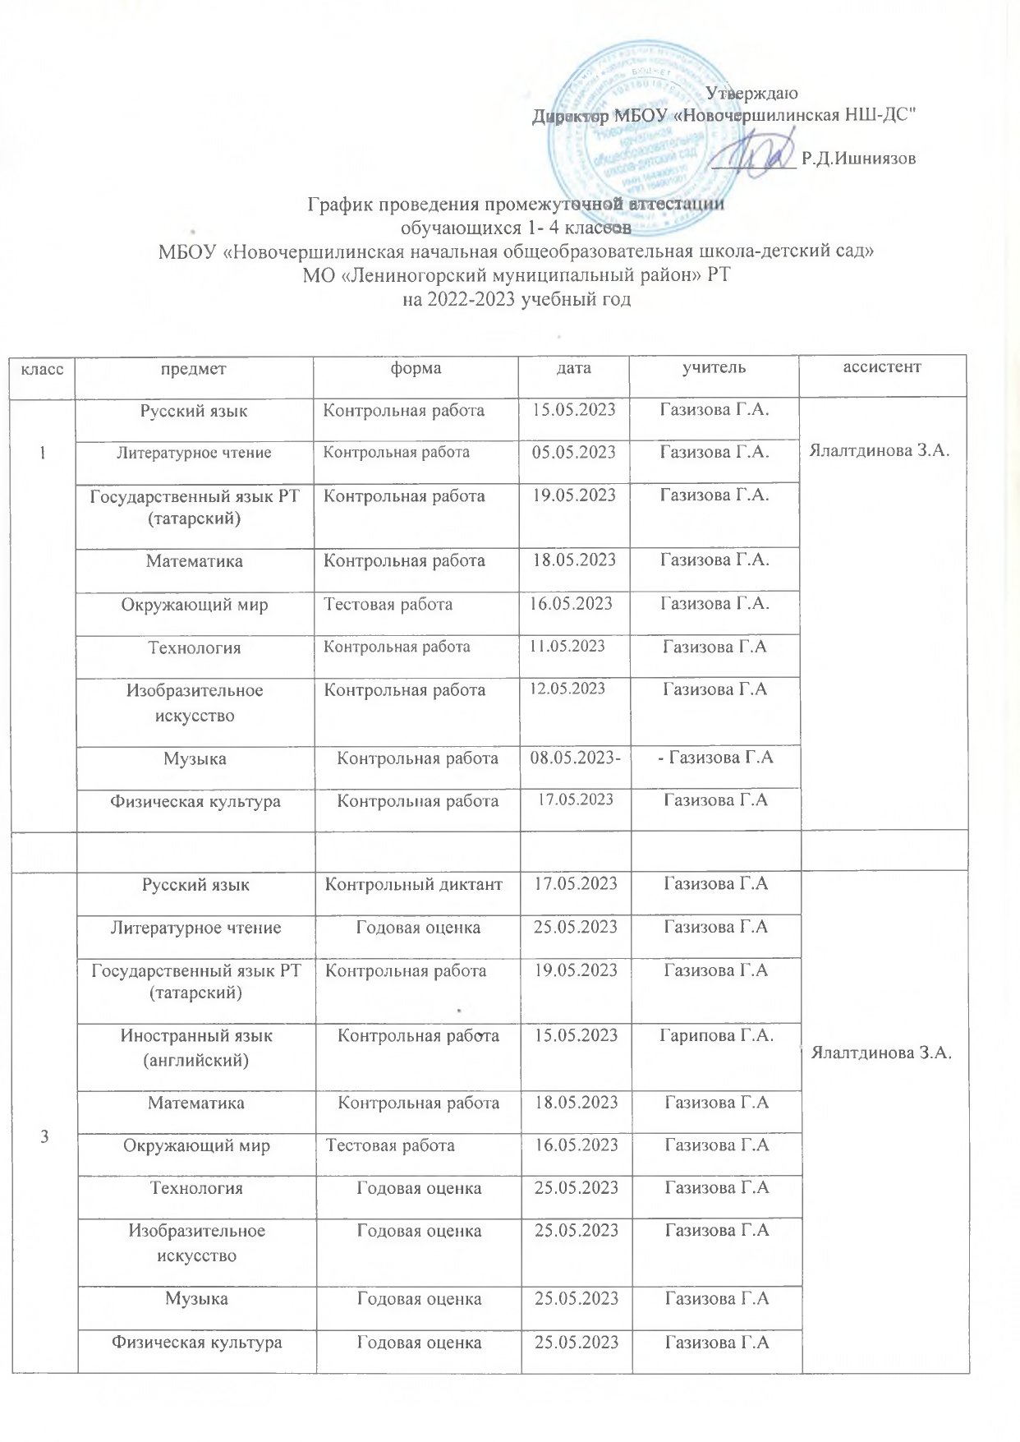

4 | Русский язык | Контрольный диктант | 25.05.2023 | Ялалтдинова З.А. | Газизова Г.А.
4 | Литературное чтение | Годовая оценка | 20.05.2023 | Ялалтдинова З.А. | Газизова Г.А.
4 | Государственный язык РТ  (татарский) | Контрольная работа | 15.05.2023 | Ялалтдинова З.А. | Газизова Г.А.
4 | Иностранный язык (английский) | Контрольная работа | 18.05.2023 | Гарипова Г.А.. | Газизова Г.А.
4 | Математика | Контрольная работа | 16.05.2023 | Ялалтдинова З.А. | Газизова Г.А.
4 | Окружающий мир | Тестовая работа | 25.05.2023 | Ялалтдинова З.А. | Газизова Г.А.
4 | Технология | Годовая оценка | 25.05.2023 | Ялалтдинова З.А. | Газизова Г.А.
4 | Изобразительное искусство | Годовая оценка | 25.05.2023 | Ялалтдинова З.А. | Газизова Г.А.
4 | Музыка | Годовая оценка | 25.05.2023 | Ялалтдинова З.А. | Газизова Г.А.
4 | Физическая культура | Годовая оценка | 13.05.2023 | Ялалтдинова З.А. | Газизова Г.А.
4 | ОРКСЭ | Тестирование |  | Ялалтдинова З.А.

